Министерство науки и высшего образования Российской Федерации

Федеральное государственное бюджетное образовательное учреждение

высшего образования

«Вятский государственный университет»

Колледж ВятГУ

**ОТЧЕТ**

**ПО ДОМАШНЕЙ КОНТРОЛЬНОЙ РАБОТЕ №3**

**«ИЗУЧЕНИЕ БАЗОВЫХ ПРИНЦИПОВ ОРГАНИЗАЦИИ ПРОЦЕДУР И ФУНКЦИЙ»**

**ПО ДИСЦИПЛИНЕ «ОСНОВЫ АЛГОРИТМИЗАЦИИ И ПРОГРАММИРОВАНИЯ»**

Выполнил: студент учебной группы ИСПк- 205-52-00

Смирнов Даниил Сергеевич

Преподаватель:

Сергеева Елизавета Григорьевна

г. Киров

2023

**Цель работы**:

Освоить принципы работы в графическом режиме; получить базовые навыки взаимодействия с графическими примитивами.

**Задание**:

1. Реализовать программму вычисления площади фигуры, ограниченной кривой
2. 2*×^3 + (2)*×^2 + (-5) *x + (15) и осью ОХ (в положительной части по оси OY).﻿﻿﻿
3. Вычисление определенного интеграла должно выполняться численно, с применением метода левых прямоугольников.﻿﻿﻿
4. Пределы интегрирования вводятся пользователем.﻿﻿﻿
5. Взаимодействие с пользователем должно осуществляться посредством case-меню.
6. ﻿﻿﻿Требуется реализовать возможность оценки погрешности полученного результата.﻿﻿﻿
7. Необходимо использовать процедуры и функции там, где это целесообразно.

**Описание алгоритма**:

1. Определение функции Func(x) для расчета значений кривой по формуле 2*×^3 + (2)*×^2 + (-5) *x + (17)
2. Создание функции LeftRectangleMethod(a, b) для использования метода прямоугольников и расчета приближенной площади под кривой на заданном интервале.
3. Определение процедуры EvaluateError(a, b, n) для вычисления погрешности метода средних прямоугольников путем сравнения результатов при разном количестве прямоугольников.
4. Предложение пользователю ввести пределы интегрирования (a и b) и количество прямоугольников (n) для использования метода

**Схема алгоритма**:

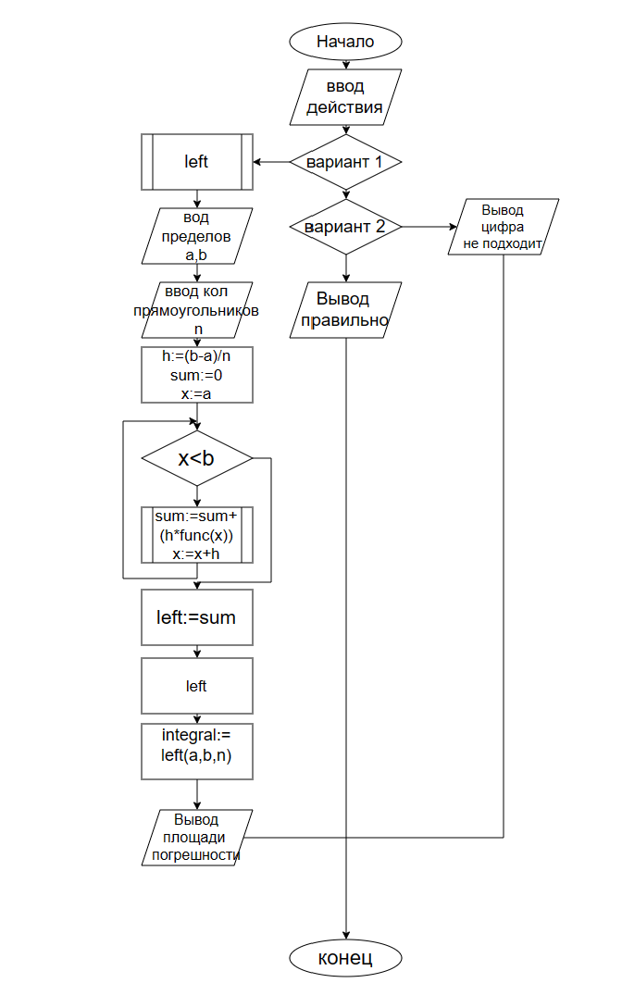

Задание 1

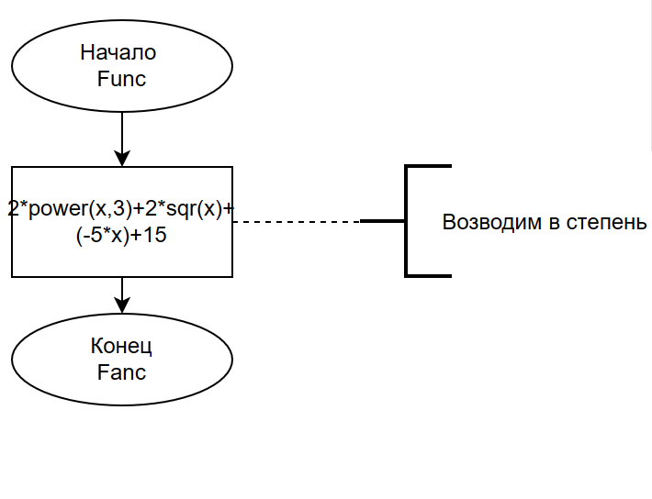

Рисунок 2 – Func

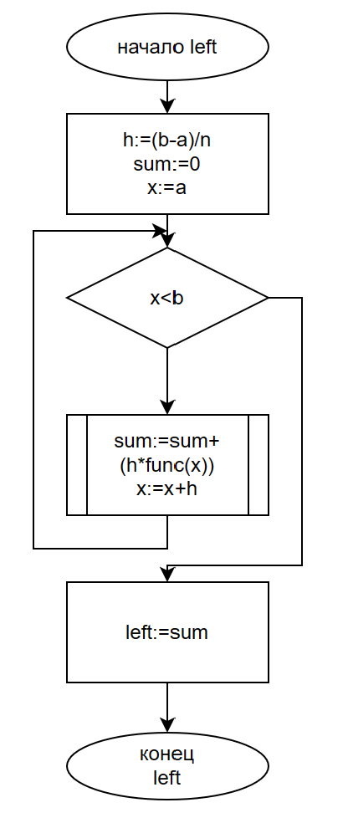

Рисунок 3 - left

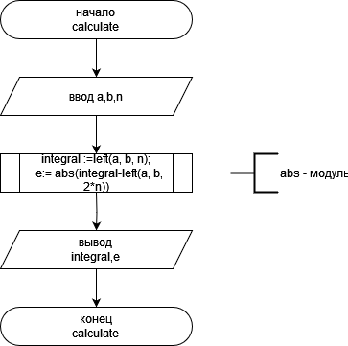Рисунок 4 - calculate

Код программы:

**function** func(x: real): real;

**begin**

Func:= 2*power(x,3)+2*sqr(x)+(-5*x)+15;

**end**;

**function** left(a, b:real; n:integer):real;

**var**

h, x, sum:real;

**begin**

h:=(b-a)/n;

sum:=0;

x:=a;

**while** x<b **do**

**begin**

sum:=sum+(h*func(x));

x:=x+h;

**end**;

left:=sum;

**end**;

**procedure** calculate;

**var**

a, b:real;

n:integer;

integral, e:real;

**begin**

writeln('введите границы интергала:');

write('a = ');

readln(a);

write('b = ');

readln(b);

write('введите количество прямоугольников (n): ');

readln(n);

integral :=left(a, b, n);

e:= abs(integral-left(a, b, 2*n));

writeln('площадь: ', integral);

writeln('погрешность: ', e);

**end**;

**procedure** Main;

**var**

c:integer;

**begin**

writeln('1. вычисление площади фигуры');

writeln('2. выход');

**repeat**

write('ваш выбор: ');

readln(c);

**case** c **of**

1: calculate;

2: writeln('правильно');

**else** writeln('цифра не подходит');

**end**;

**until** c = 2;

**end**;

**begin**

Main;

**end**.

**6.Результат выполнения программы**:

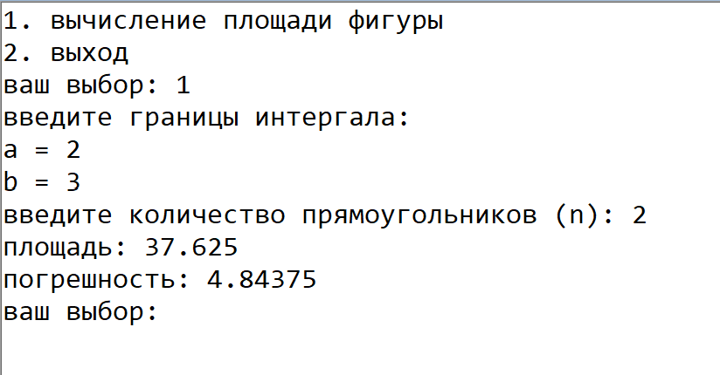

**7.Вывод**:

Лабораторная работа посвящена использованию метода прямоугольников для расчета приближенной площади под кривой на заданном интервале и оценки погрешности данного метода. Алгоритм включает в себя определение функции Func(x) для вычисления значений кривой, использование функции Left(a, b) для вычисления площади под кривой методом прямоугольников и процедуры Eval(a, b, n) для оценки погрешности метода. Пользователю предлагается ввести пределы интегрирования (a, b) и количество прямоугольников (n), после чего производится вычисление площади и погрешности.

Таким образом, лабораторная работа направлена на применение метода прямоугольников для нахождения площади криволинейных фигур, а также на оценку погрешности данного метода, что предоставляет студенту понимание и навыки использования численных методов интегрирования.